Oznanila  ČRNEČE – Sv. Jakob St., Sv. Andrej;  Sv. Križ  52. teden 2024 |  | 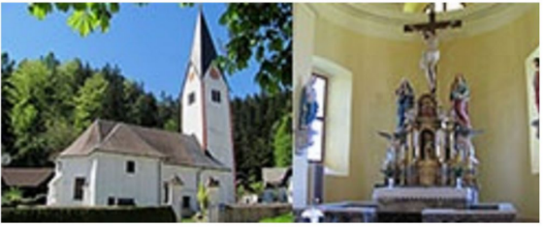
NEDELJA  22. december | 4. adventna nedelja –  kvatrna  Frančiška K. Cabrini,  red. ustanoviteljica  BETLEHEMSKA LUČKA | 08:00 za + Jurija,Alojzijo in Štefko Tajzerl v Črnečah  11:00 za + očeta Franca Hribernika - I. namen  + mamo Marijo Perovnik/1 o.s./ in Alojza  /2. namen/ v Libeličah  12:00 Tomaž G.
PONEDELJEK  23. december | Božična devetdnevnica  Janez Kancij,  duhovnik | 18:00 v zahvalo in priprošnjo /Tina/ v Črnečah
TOREK  24. december | Božična devetdnevnica  Sveti večer  Adam in Eva | 16:00 po namenu – Sveti večer pri Sv. Križu  18:00 za + Boštjana Hauleta - I. namen v Libeličah  + Mirana Špeguta /hči Saša / - II. namen "  22:00 za + Maksa Cehnerja/44 o.s./ I. namen v Črnečah  + Bogomirja Goloba - II. namern "
SREDA  25. december | Božič – Gospodovo rojstvo  Evgenija in Anastazija,  mučenki | 08:00 za + Štefana Skutnika in Marijo ter  + Hildo Vrhovnik v Črnečah 11:00 za + Janeza cehnerja /1 o.s./ v Libeličah
ČETRTEK  26. december | Štefan, diakon,  prvi mučenec  Dan samostojnosti | 08:00 za + mamo Štefko Hauli, brata Ivana  Kotnika in sorodnike v Črnečah
PETEK  27. december | Janez, apostol, evangelist  Fabiola, spokornica | 09:00 po namenu in v dober namen  pri Sv. Križu  Žiče
SOBOTA  28. december | Nedolžni otroci, mučenci  Teodor Carigrajski, škof | 18:00 za + teto Mimo Kogelnik /10 o.s./ v Črnečah
NEDELJA  29. december | Sveta Družina  Tomaž Becket, škof,  mučenec | 08:00 za + Kristjana Hauleta v Črnečah  11:00 za + Marijo /20 o.s./, Janeza Kerta /7 o.s./ in za  vse pri Prajzovih pomrle v Libeličah  Šenekar ...  18:00 Špic D

Ljudstvu, ki je hodilo v temi, je bilo napovedano, da bo s Kristusovim rojstvom doživelo luč, ki bo razsvetlila temo sveta.
»Danes se vam je v Davidovem mestu rodil Odrešenik, ki je Mesija, Gospod.« (Lk 2, 11). Tako so sporočili angeli pastirjem. To sporočilo velja tudi nam v tej sveti noči. Že več stoletij poskušajo ljudje z jaslicami na različne načine upodobiti to pomembno dogajanje.
V središču jaslic je otrok, ki leži na slami.
Toda ne smemo pozabiti, da niso dovolj jaslice v cerkvi. Tudi v svojih srcih moramo pripraviti Bogu dom, če ne, bodo božični prazniki mimo, ne da bi se nas notranje dotaknili.
Odgovarja: Franc Kraner, žpk – sodelavec, tel.: 051685734, e-mail: franc.kraner@rkc.si.
Naročniki mašnih namenov se strinjajo z objavo v tiskanih oznanilih in oznanilih na spletu ter oglasni deski.

